Муниципальное дошкольное образовательное учреждение
«Детский сад №44»

Образовательный проект
для детей старшего дошкольного возраста
«Нам этот мир завещано беречь!»
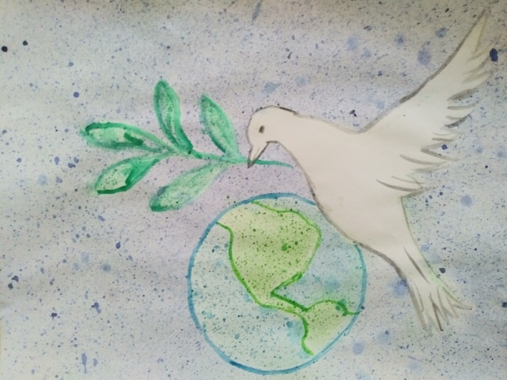

Автор проекта: воспитатель, Фадеева Елена Валерьевна,
1квалификационная категория.

Тип проекта:
- по доминирующей в проектной деятельности: информационно-творческий;
- по числу участников проекта: групповой;
- по профилю знаний: ОО «Речевое развитие»; «Познавательное развитие»; «Физическое развитие»; «Художественно – эстетическое развитие»; «Социально-коммуникативное развитие»,
- по времени проведения: краткосрочный (3 месяца)
Сроки реализации: февраль 2023 г - май 2023 г.

г.о. Саранск
Краткая аннотация проекта

Участниками проекта являются:
- дети старшей группы 5 – 6 лет;
- родители воспитанников;
- воспитатель, музыкальный руководитель, инструктор по физической культуре.
Сроки реализации: февраль 2023 г - май 2023 г.
Цель проекта:
воспитание патриотизма и чувства гордости у старших дошкольников в процессе формирования представлений о подвиге нашего народа в Великой Отечественной войне, уважение к ветеранам, детям войны, труженикам тыла.
Задачи:
Образовательные:
- создать у детей настроение сопереживания прошедшим событиям Великой Отечественной войны;
- расширять представления, знания детей о В.О.В. и празднике Победы, используя ИКТ;
- вызвать чувство гордости к подвигу наших соотечественников.
Развивающие:
- развивать восприятие произведений о ВОВ, развивать речь детей;
- обогащать словарный запас, учить выражать свои чувства.
Воспитательные:
- воспитывать в детях уважение и чувство благодарности к памяти воинов – победителей, любовь к Родине, традиции преемственности поколений.
Этапы реализации проекта:
1-й этап – подготовительный;
2-й этап – практический;
3 этап – заключительный.
Ожидаемые результаты:
− расширить представление детей о подвигах советского народа в годы ВОВ;
− сформировать уважительное и внимательное отношение у дошкольников к ветеранам и пожилым людям;
− повысить уровень ответственности родителей за формирование у детей патриотических чувств.

Актуальность
Наша страна каждый год отмечает важную и значимую дату – 9 мая – День Победы в Великой Отечественной войне.
Прошло много лет. Выросло ни одно счастливое мирное поколение. Рядом с нами есть и те, для кого война стала частью жизни, кто знает о войне не понаслышке. Эти люди – наша живая память о войне и Победе.
Мы должны ценить каждый миг их жизни и научиться передавать последующим поколениям знания о таких понятиях, как «мир» и «война». Все мы понимаем, как сложно рассказывать детям о войне, но это важно и значимо. Без знания, понимания и переживания этих страниц нашей истории невозможно воспитать патриота и гражданина России!
Патриотическая направленность проекта обеспечивает воспитания в детях патриотических чувств, любви к Родине, гордости за её достижения, уверенности в том, что Россия – великая многонациональная страна с героическим прошлым и счастливым будущим.

Цель проекта:
воспитание патриотизма и чувства гордости у старших дошкольников в процессе формирования представлений о подвиге нашего народа в Великой Отечественной войне, уважение к ветеранам, детям войны, труженикам тыла.
Задачи:
Образовательные:
- создать у детей настроение сопереживания прошедшим событиям Великой Отечественной войны;
- расширять представления, знания детей о В.О.В. и празднике Победы, используя ИКТ;
- вызвать чувство гордости к подвигу наших соотечественников.
Развивающие:
- развивать восприятие произведений о ВОВ, развивать речь детей;
- обогащать словарный запас, учить выражать свои чувства.
Воспитательные:
- воспитывать в детях уважение и чувство благодарности к памяти воинов – победителей, любовь к Родине, традиции преемственности поколений.

Педагогические принципы:

-принцип развития (отражает четкую ориентацию поисково-познавательной деятельности на развитие личности);
-принцип дифференциации и индивидуализации (предполагает создание условий для полного проявления способностей каждого ребенка и современной воспитательно-образовательной работы);
-принцип природосообразности (свидетельствует о том, что образовательный процесс соответствует как внутренней природе, так и внешним условиям);
-принцип доступности (предусматривает осуществление работы с учетом особенностей возраста, подготовленности, а также индивидуальных особенностей и психического развития детей).
-принцип системности (достижение цели обеспечивается решением комплекса задач оздоровительной, образовательной и воспитательной направленности с соответствующим содержанием);
-принцип последовательности (заключается в постепенном повышении требований в процессе познавательно-исследовательской деятельности);
-принцип наглядности.

Этапы реализации проекта
1-й этап – подготовительный

Деятельность педагога:
- определение проблемы, постановка цели и задач;
- определение методов работы;
- подбор методической, научно-популярной и художественную литературы, иллюстрированного материала;
- подбор материалов для познавательной деятельности детей;
- определение уровня знаний детей,
- составление перспективного плана мероприятий;
Совместная деятельность детей:
- введение детей в проблемную ситуацию, доступную их пониманию и близкую по имеющемуся у них опыту;
- формирование устойчивого интереса к тематике проекта.

2-й этап –практический

Речевое развитие:
- беседа на тему «Война и дети»;
- составление рассказов по картинкам и иллюстрациям о ВОВ и Дне Победы;
- придумывание загадок о военной технике;
- пересказ прочитанных рассказов;
- дидактические игры «Собери картинку», «Военные профессии», «Плавает, летает, едет»;
- поэтический лекторий «Слава защитникам Отечества».
Познавательное развитие
- тематическое занятие «Дети – герои ВОВ». «Георгиевская лента – символ Дня Победы».
- минутки поэзии (совместное сочинение с родителями стихотворений и рассказов о войне и подвигах ветеранов);
- встреча с участниками войны.
Физическое развитие:
- подвижные игры: «Переправа через мост», «Кто быстрее оденется».
- спортивный досуг «Мы – россияне!»
Художественно – эстетическое развитие:
- чтение художественной литературы: (Е. Благинина «Шинель», Н. Дилакторская «Почему маму прозвали Гришкой»; чтение глав из книги С. Баруздина «Шёл по улице солдат»; А. Митяев «Землянка», «Мешок овсянки», «Почему Армия родная?»; Л. Кассиль из книги «Твои защитники», С.Алексеев «Богатырские фамилии»).
- рассматривание иллюстраций к рассказам;
- рисование героев прочитанных рассказов;
- лепка военной техники, солдата, пограничника;
- аппликация «Салют»;
- изготовление открытки «Голубь мира».
Социально – коммуникативное развитие:
- проведение сюжетных игр, театрализации, дидактические игры «Мы – военные», «Подскажи словечко», «А что потом»;
- просмотр презентации «День Победы!»;
- беседа на тему: «Война и дети»;
- дидактические игры: «Собери картинку», «Военные профессии», «Плавает, летает, едет».

Формы и методы работы с родителями
- Консультации: «Как рассказать детям о войне».
- Выставка художественной литературы о войне.
- Экскурсия в «Мемориальный музей военного и трудового подвига 1941 – 1945г.» и к памятнику неизвестного солдата, вечному огню.
- Выставка буклета «Война. Народ. Победа».
- Проведение музыкального праздника «9 мая».

3 этап – заключительный.

- анализ достижения поставленной цели;
- обобщение результатов работы, формулировка выводов, составление рекомендаций.
На заключительном этапе проекта анализ работы и обобщение результата.
Ожидаемые результаты:
- расширить представление детей о подвигах советского народа в годы ВОВ;
- расширить пассивный и активный словарный запас у детей;
- сформировать уважительное и внимательное отношение у дошкольников к ветеранам и пожилым людям;
- повысить уровень ответственности родителей за формирование у детей патриотических чувств;
- расширить представление детей о военных профессиях, знаменательных исторических датах.

Список использованной литературы:

1. Александрова Е.Ю. и др. «Система патриотического воспитания в ДОУ» - Волгоград: Учитель, 2015 г.
2. Гражданское воспитание в дошкольном образовательном учреждении: планирование, разработки занятий и мероприятий / авт.-сост. Е.А. Позднякова: - Волгоград: Учитель, 2014. - 140с.
3. Дошкольникам о защитникам Отечества. Методическое пособие по патриотическому воспитанию в ДОУ/ Под ред. Л.А. Кондрыкинской. – М.: ТЦ Сфера, 2016.- 192 с.
4. Казаков А.П. Детям о Великой Победе. Беседы о Второй мировой войне / Казаков А.П., Шорыгина Т.А..- М.: Издательство ГНОМ, 2015. – 48с.
5. Подрезова Т.И. «Планирование и конспекты занятий по развитию речи детей в ДОУ. Патриотическое воспитание» - Москва, «Айрис – пресс», 2017 г.
6. Шорыгина Т.А. Беседы о детях – героях Великой Отечественной войны. - М.: ТЦ Сфера, 2015. – 80 с.
7. Зацепина М.Б. Дни воинской славы: Патриотическое воспитание дошкольников: Для работы с детьми 5-7 лет. М.: МОЗАИКА – СИНТЕЗ, 2010. – 112 с.
8. Шорыгина Т.А. День Победы: Сценарии праздников в детском саду, посвященных 9 мая / Т.А.Шорыгина. – М.: Издательство Гном и Д, 2015. --
16 с.

